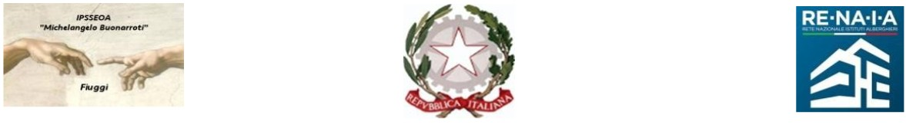

***Ministero dell’Istruzione e del Merito - Ufficio Scolastico Regionale per il Lazio***

I.P.S.S.E.O.A. “M. Buonarroti" – Fiuggi

ISTITUTO PROFESSIONALE DI STATO PER I SERVIZI PER L’ ENOGASTRONOMIA E L’OSPITALITÀ ALBERGHIERA ENOGASTRONOMIA – Cucina; ENOGASTRONOMIA - Bar/Sala e Vendita; ACCOGLIENZA TURISTICA; ARTE BIANCA E PASTICCERIA

Sede Centrale Via G. Garibaldi,1 - 03014 Fiuggi (FR) - Cod. Mecc. FRRH030008

Sede Succursale Paliano (loc. Procolo) – FRRH03002A; Convitto: FRVC020004 Corso serale: FRRH03050N Casa Circondariale “Pagliei” - Frosinone: FRRH030019; Corso serale: [corsoserale@alberghierofiuggi.edu.it](mailto:corsoserale@alberghierofiuggi.edu.it) Telefono: 0775 533614 – e-mail: frrh030008@istruzione.it; - pec: [frrh030008@pec.istruzione.it](mailto:frrh030008@pec.istruzione.it)

SITO WEB: [www.alberghierofiuggi.edu.it](http://www.alberghierofiuggi.edu.it/) - codice fiscale: 92070770604 - codice univoco di fatturazione: UFQC1Q

**Allegato 3 – OFFERTA ECONOMICA**

|  |  |
| --- | --- |
| **CARATTERISTICHE** | **PREZZO** |
| **CLASSI PRIME E TERZE INDIRIZZI ALBERGHIERI**  **DIVISA CUCINA**   * + - Giacca Cuoco Bianca bordino tricolore con riporti neri 100% cotone, bottoni a pressione, rete di areazione ascellare con taschino e logo ricamato     - Pantalone Cuoco Nero cotone     - Grembiule Bianco     - Triangolo Bianco     - Cappello Chef Bianco cotone con velcro regolabile     - Torcione Bianco     - Calzatura/scarpa antiscivolo antinfortunistiche nera | €  IVA INCLUSA |
| **DIVISA SALA E VENDITA/ACCOGLIENZA**   * + - Camicia uomo/donna bianca m/lunga. 35% cotone 65% poliestere. 110 gr/mtq. Collo classico. Taglio comfort.   1 taschino sul petto;   * + - Pantalone nero uomo/donna sfoderato. Senza Pinces 100% poliestere. Allacciatura con zip e bottone. 2 tasche davanti e 2 dietro con bottone per il pantalone donna 2 tasche avanti;     - Papillon nero/cravatta 100% poliestere;     - Grembiule lungo con tasche cameriere con pettorina nero 100% poliestere con denominazione istituto;     - Cravatta classica Bordeaux (uomo) o Bordeaux (donna) 100% Poliestere con denominazione istituto;     - Giacca classica 2 bottoni nera 100% poliestere con logo ricamato dell’Istituto.     - Portanome a spilla in plexiglass con finestra e loghi Istituto     - Calzature/scarpe antiscivolo uomo/donna professionali     - Fascia elastica nera | €  IVA INCLUSA |
| **DIVISA PASTICCERIA**   * + - Giacca Cuoco Bianca con riporti azzurri/bluette 100% cotone, bottoni a pressione, rete di aereazione ascellare con taschino e Logo ricamato.     - Grembiule con pettorina azzurro/bluette (stesso colore del riporto della giacca). | €  IVA INCLUSA |

**OFFERTA MIGLIORATIVA:**

Numero di divise gratuite offerte

|  |  |
| --- | --- |
| Denominazione o Ragione Sociale dell’impresa:  Sede legale dell’impresa | Timbro e firma del legale rappresentante |